
Sprint Documentation
Sprint 15 | Start Date:17/04/2026 | Final Date:21/04/2026
Projetc Name: | civitas-frontend
Ano: 5º | Análise e Desenvolvimento de Sistemas – AMS
Team Members
Guilherme Henrique de Oliveira

Sprint Backlog
Task# | Description | Start Date | Final date
170 | Implementar saída em Excel/PDF pela tabela com modal de configuração | 17/04/2026 | 21/04/2026

Task Description
Task # | Description | Assigned To | Status | Estimated Hours | Logged Hours
170 | Adicionar um fluxo simples e reutilizável de exportação/impressão nas listagens, permitindo escolher tipo de saída, colunas e filtro antes de gerar o arquivo. | Guilherme Henrique de Oliveira e | Finish | 5 | 5

Sprint Description
🎯 Objetivo
Adicionar um fluxo simples e reutilizável de exportação/impressão nas listagens, permitindo escolher tipo de saída, colunas e filtro antes de gerar o arquivo.
✅ Critérios de Aceite
- Incluir ação de Exportar/Imprimir no componente de tabela reutilizável.
- Ao acionar, abrir modal com: tipo de saída (Excel ou PDF), seleção de colunas e filtro de dados.
- Permitir marcar/desmarcar colunas exibidas na saída final.
- Permitir escolher se exporta apenas dados filtrados da tela ou todos os registros carregados.
- Gerar arquivo Excel (.xlsx) com cabeçalhos e linhas no mesmo padrão visual básico da tabela.
- Gerar PDF com título, data/hora de geração e tabela com as colunas selecionadas.
- Manter comportamento retrocompatível: telas que não habilitarem a feature continuam sem alteração.
- Em caso de erro na geração, exibir mensagem amigável e registrar log técnico.
[ ]
🗒️ Observações
Escopo técnico sugerido: feature opcional por prop no componente de tabela (ex.: exportConfig), modal desacoplado e utilitários de exportação separados por formato para facilitar manutenção.
Estimativa sugerida (1 pessoa): 1 a 2 dias para versão inicial (MVP) com integração em pelo menos uma tela piloto.

Sprint Results

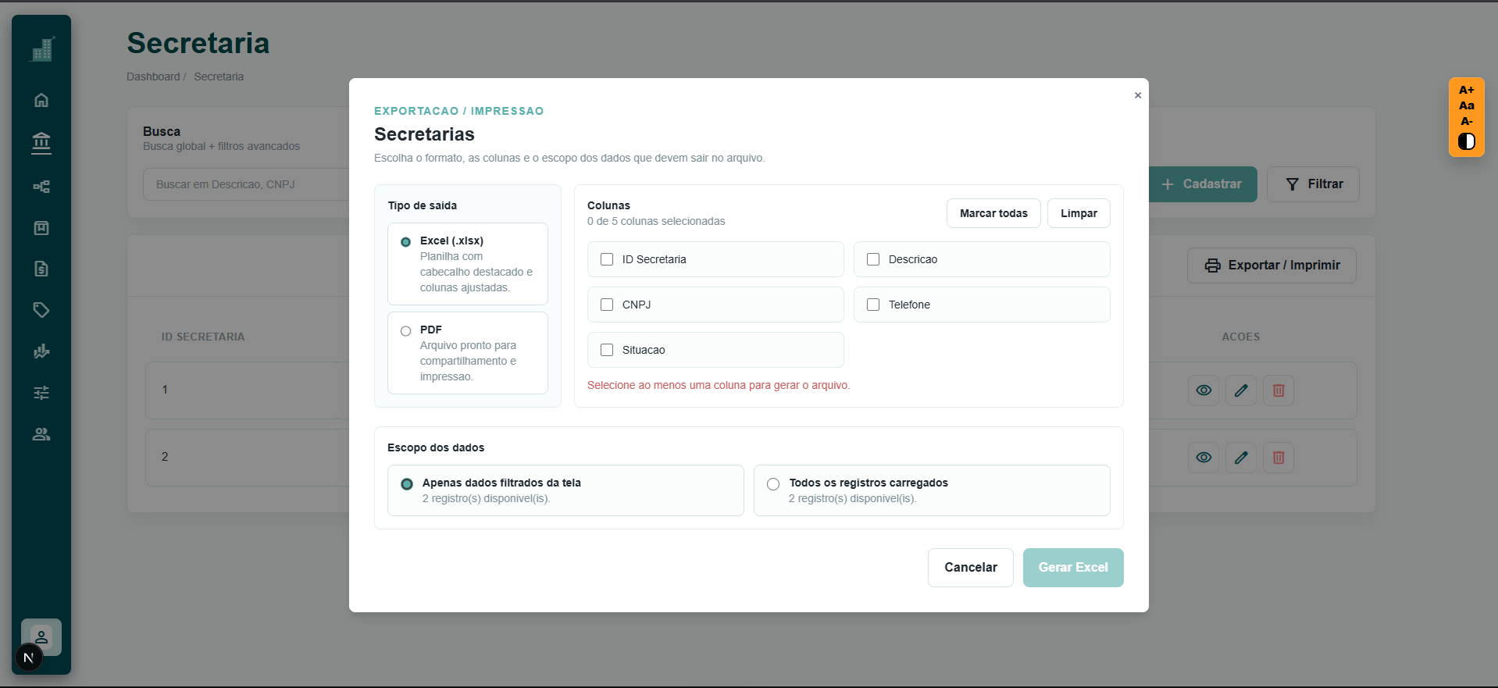

Foi disponibilizada a função de exportação (Excel/PDF) e impressão integrada ao componente global de tabelas. A solução conta com um modal de configuração para seleção de colunas e filtros, permitindo escolher entre exportar a visão atual ou o lote completo de dados. A geração dos arquivos mantém o padrão visual da interface, com suporte a metadados de controle. A implementação garante retrocompatibilidade com versões anteriores e inclui sistema de logs para monitoramento de falhas.
Assinaturas

